БЮЛЛЕТЕНЬ

Официальный вестник

Казанского сельского поселения

Официальное периодическое печатное издание  Администрации Казанского сельского поселения  Верхнедонского района Ростовской области | Издается с февраля 2013 года  (№8) 30 апреля 2021 года  Выходит 2 раза в месяц  бесплатно

Российская Федерация
Ростовская область
Верхнедонской район
Муниципальное образование
«Казанское сельское поселение»

Председатель
Собрания депутатов - глава Казанского сельского поселения

ПОСТАНОВЛЕНИЕ

«28»апреля 2021 года № 1 ст-ца Казанская

О назначении публичных слушаний

по вопросу рассмотрения проекта
решения Собрания депутатов Казанского
сельского поселения Верхнедонского района
Ростовской области
«О целесообразности изменения
границ муниципального
образования « Казанское сельское поселение»

На основании части 4 статьи 12 Федерального закона от
6 октября 2003 года № 131-ФЗ «Об общих принципах организации местного самоуправления в Российской Федерации», статьи 10 Областного закона
от 28 декабря 2005 года № 436-ЗС «О местном самоуправлении в Ростовской области», Устава муниципального образования «Казанское сельское поселение», в целях описания и утверждения границ муниципального образования «Казанское сельское поселение» в соответствии с требованиями градостроительного и земельного законодательства, а также с учетом мнения населения постановляю:

1. Назначить публичные слушания по проекту решения Собрания депутатов Казанского сельского поселения Верхнедонского района Ростовской области «О целесообразности изменения границ муниципального образования «Казанского сельского поселения» на «11» мая 2021 года по адресу: Ростовская область, Верхнедонской район, ст-ца Казанская, ул. Маяковского, 25 14 часов 00 минут
2. Настоящее постановление вступает в силу со дня его официального обнародования.
3. Контроль за исполнением настоящего постановления оставляю за собой.

Председатель Собрания депутатов-
глава Казанского сельского поселения А.А. Яковчук

Приложение к постановлению председателя Собрания депутатов - главы Казанского сельского поселения
от «28»апреля 2021 года №1
«О назначении публичных слушаний
по вопросу рассмотрения проекта
решения Собрания депутатов Казанского
сельского поселения Верхнедонского района
Ростовской области «О целесообразности изменения границ муниципального образования «Казанское сельское поселение»

ПРОЕКТ

Российская Федерация
Ростовская область
Верхнедонской район
Собрание депутатов Казанского сельского поселения

Решение

«___» ________ 2021 года № ______

«О целесообразности изменения
границ муниципального
образования « Казанское сельское поселение»

На основании части 4 статьи 12 Федерального закона от
6 октября 2003 года № 131-ФЗ «Об общих принципах организации местного самоуправления в Российской Федерации», статьи 10 Областного закона
от 28 декабря 2005 года № 436-ЗС «О местном самоуправлении в Ростовской области», Устава муниципального образования «Казанское сельское поселение», в целях описания и утверждения границ муниципального образования «Казанское сельское поселение» в соответствии с требованиями градостроительного и земельного законодательства, а также с учетом мнения населения

Собрание депутатов Казанского сельского поселения
Верхнедонского района Ростовской области
РЕШИЛО:

1. Признать целесообразным изменение границ муниципального образования «Казанское сельское поселение» Верхнедонского района согласно приложению к настоящему решению путем включения в состав территории Казанского сельского поселения Верхнедонского района земельного участка площадью 22,6 га из состава территории Казансколопатинского сельского поселения Верхнедонского района.
2. Настоящее решение вступает в силу со дня его официального обнародования.
3. Контроль за исполнением настоящего решения оставляю за собой.

Председатель Собрания депутатов-
глава Казанского сельского поселения А.А. Яковчук

Приложение к решению Собрания депутатов
Казанского сельского поселения
от «___» _______ 2021 года № ____
«О целесообразности изменения границ
муниципального образования «Казанское
сельское поселение»
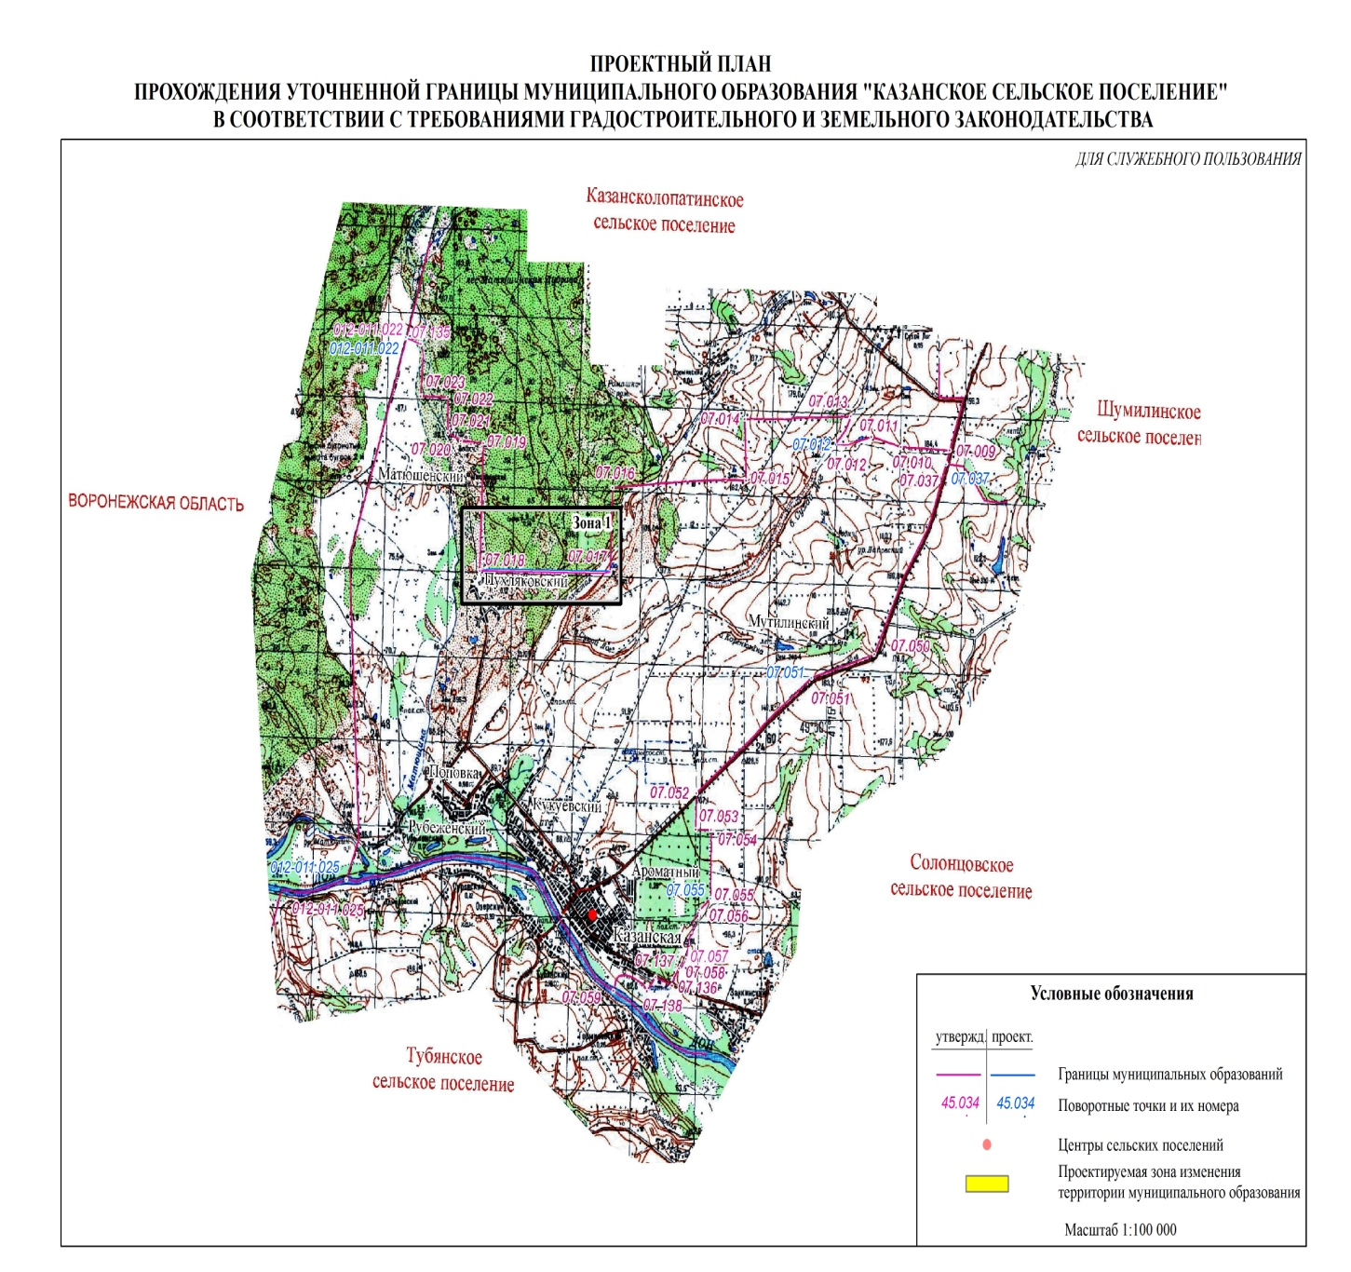

ИЗДАТЕЛЬ ОФИЦИАЛЬНОГО БЮЛЛЕТЕНЯ:  Администрация Казанского сельского поселения | Отпечатано в Администрации Казанского сельского поселения Верхнедонского района:  346170, ул. Маяковского,25  ст. Казанская  E-mail:kazsp06059@yandex.ru | РАСПРОСТРАНЯЕТСЯ БЕСПЛАТНО  Тираж 30 экземпляров

